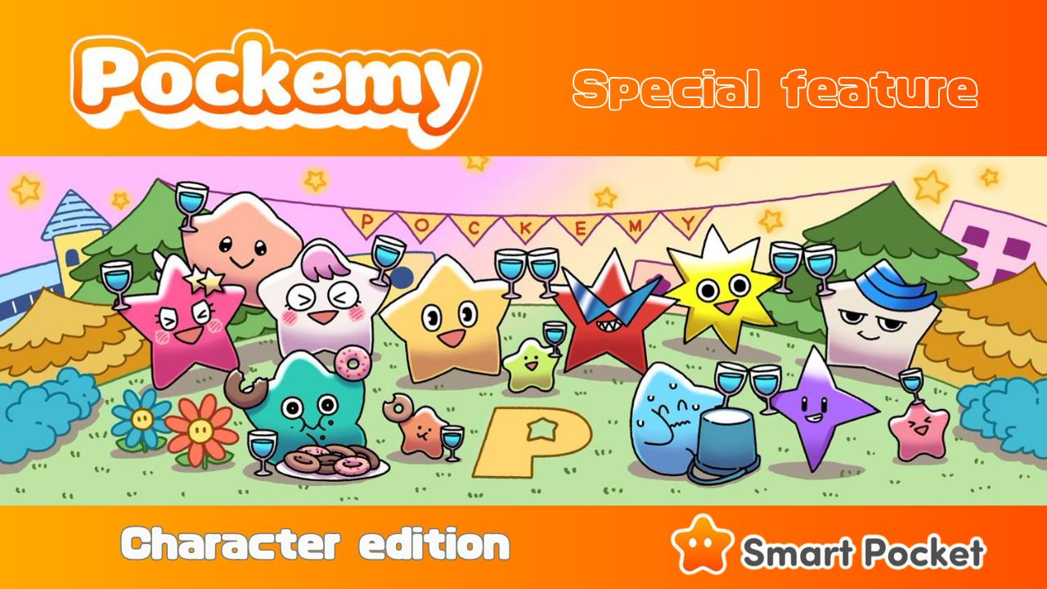

**Pockemy Özel: "Karakter Bölümü"**

**Merhaba SP ailesi!  
Bugün, yalnızca manga ve anime dünyasında değil, aynı zamanda "Smart Pocket" uygulamasının PFP Gacha'sında da büyük ses getiren popüler karakter "Pockemy" hakkında özel bir inceleme sunuyoruz!**

# Pockemy Nedir?

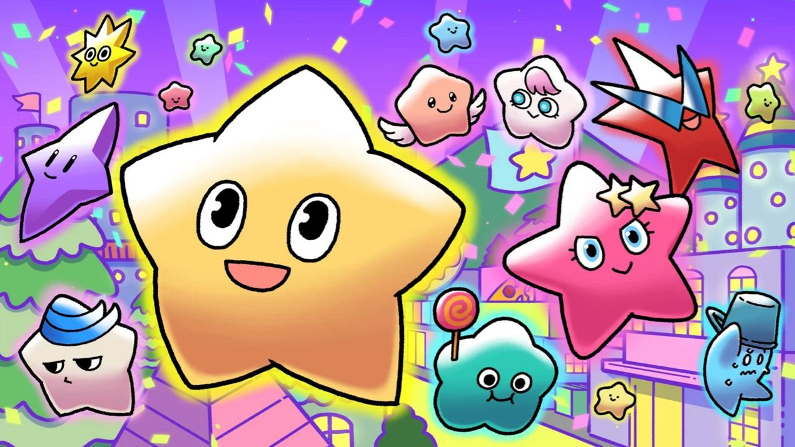  
  
Pockemy, yıldız temalı bir karakterdir ve evrenin bir yerindeki güzel bir şehirde yaşamaktadır. Hikâye, sevimli ve eşsiz karakterlerle dolu neşeli ve huzurlu bir günlük yaşamı anlatıyor.  
  
Şu ana kadar yalnızca küçük bir kısmı açıklanmış olsa da, gelecekte bizi neler beklediği konusunda büyük bir heyecan var!

# Karakter Tanıtımı

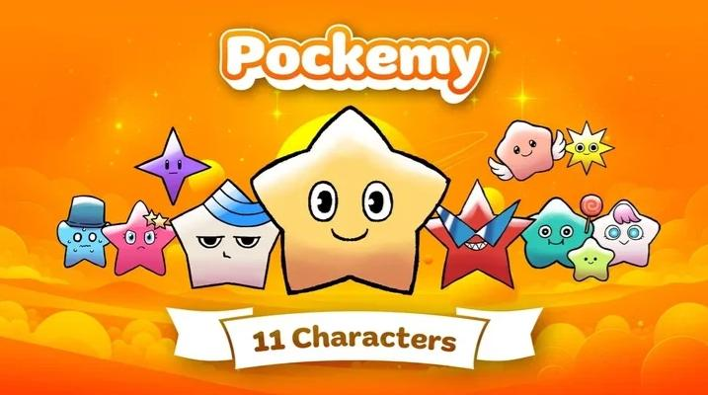  
  
"Pockemy" toplamda 11 karaktere sahiptir! İkonik "Pockemy"nin yanı sıra "Yami", "Fushigi", "Muteki", "Kuishinbo", "Aniki", "Chibikko", "Bibiri", "Tsuntsun", "Futekusare" ve "Shinratsu" da kadroda yer almaktadır.  
  
Pockemy hariç diğer karakterlerin isimleri, insan davranışlarını ve kişilik özelliklerini yansıtan kelimelerden seçilmiştir. Her karakter, isimlerinin anlamını taşıyan belirgin özelliklere sahiptir. Bu karakterlerin yüz ifadeleri ve komik anlatımları, onları son derece çekici kılmaktadır.  
  
Bu kadar farklı kişilikler arasında, sizin de favori bir karakteriniz kesinlikle olacaktır!

# Pockemy

  
  
Pockemy, "Smart Pocket"in resmi karakteridir. Enerjik, saf ve inanılmaz derecede meraklıdır. Güçlü bir adalet duygusuna sahip bir ilkokul çocuğu gibidir, ancak sık sık hata yapar ve bunu hiç umursamaz.

# Yami

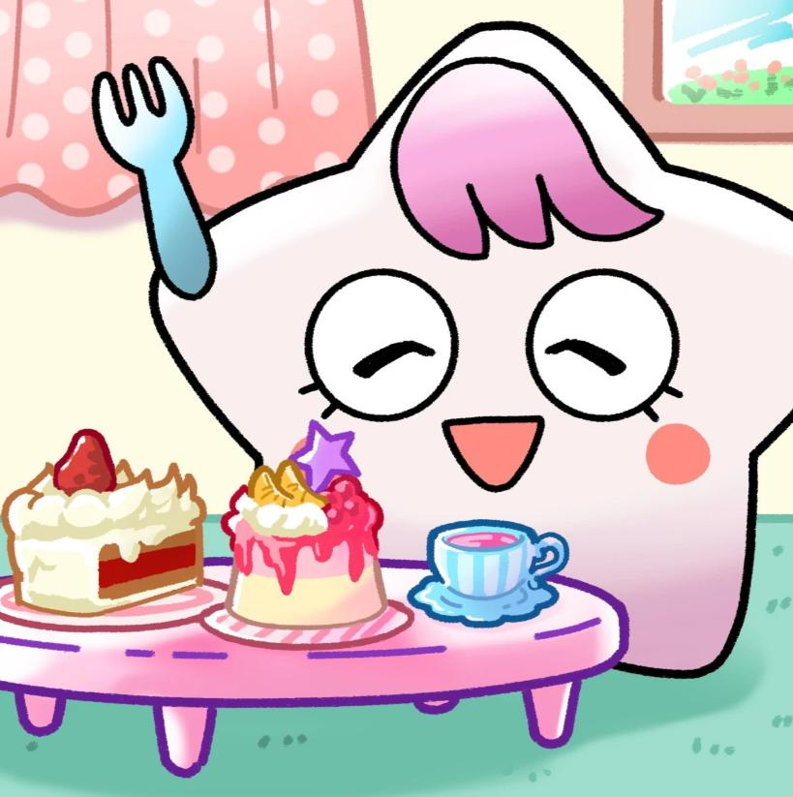  
  
Genellikle nazik ve güler yüzlü, zarif bir genç kadın gibi görünse de, sinirlendiğinde gözleri keskinleşir ve "karanlık mod"a girer. Bu moddayken durmadan iğneleyici sözler söyler, ancak tatlı bir şey yediğinde normale döner.

# Fushigi

  
  
Her zaman hayallere dalmış gibi görünür ve dikkatlice dinliyor gibi bakar, ancak gerçekte hiç dinlemiyordur. Çoğu zaman anlamsız şeyler söyler, ancak bazen geleceği tahmin eder, bu yüzden herkes onun sözlerine dikkat eder.

# Muteki

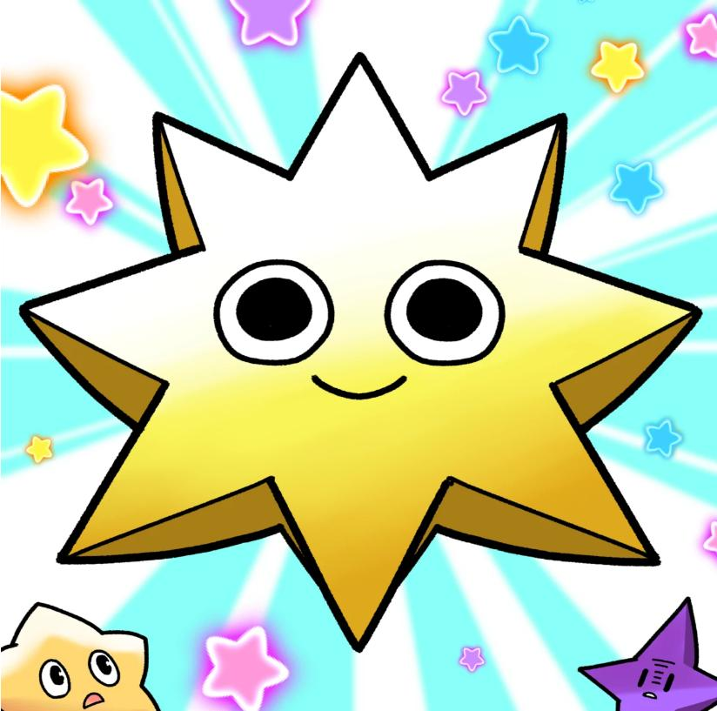

Kendisinin mutlak ve yenilmez olduğuna inanır ve asla kendinden şüphe etmez. Muhtemelen bu sakinliği sayesinde oldukça cömerttir ve asla sinirlenmez. Sürekli gülümser, güçlü bir bakışı, gür bir sesi ve sağlam bir fiziği vardır.

# Kuishinbo

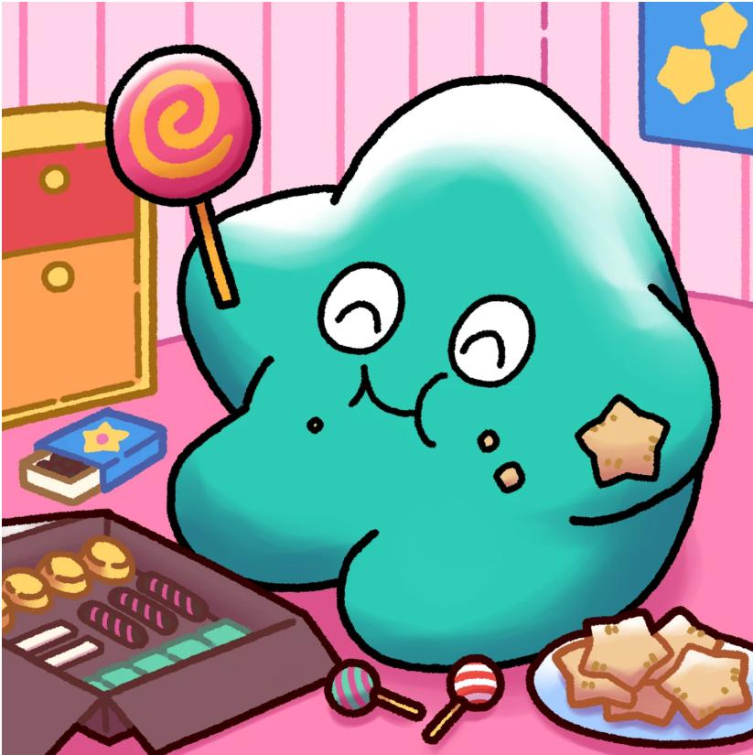

O, her zaman yiyecekleri düşünen biridir. Tok olduğunda neşelidir, ancak aç olduğunda karamsarlaşır. Yiyeceklere karşı duygusal bağları o kadar güçlüdür ki, yemekle ilgili durumlara göre öfkelenebilir veya hatta ağlayabilir.

# Aniki



O, güçlü ve saldırgan bir karakterdir. Herkesin "abi"si olarak kabul edilir ve çok sevilir. Asla zayıflığını göstermez, ancak aslında kendine güveni düşüktür ve bunu güçlü bir duruşla gizler.

# Chibikko



Bunlar, insan dünyasında üç yaşındaki çocuklara benzeyen küçük karakterlerdir. Masumiyetlerinden dolayı bazen çok keskin yorumlar yapabilirler. Bir araya geldiklerinde varlıkları ezici bir etki yaratabilir.

# Bibiri



Her zaman korkar ve genellikle nesnelerin arkasına saklanır. O kadar utangaçtır ki kendine güvenle konuşamaz ve biri onunla konuştuğunda hemen özür diler.

# Tsuntsun

  
  
Sık sık ağlayan bir "tsundere" karakter. Çok duygusal ve kolayca utanıp sinirlenebiliyor. Bencil gibi görünse de aslında nazik bir kalbi vardır ve zor durumda olanlara yardım etmekten çekinmez.

# Futekusare



Her zaman karamsar ve alaycıdır, başkalarını eleştirmeyi sever ancak kendisi eleştirildiğinde aşırı derecede üzülüp kendini suçlamaya başlar.

# Shinratsu



Diğerlerinin hatalarını yakalamayı ve iğneleyici yorumlar yapmayı sever. Kendinin sinir bozucu biri olduğunu bilir ve konu spor olunca hemen kaçmaya çalışır.

# Rakip mi, yoksa arkadaş mı? "Holy" ile Tanışın

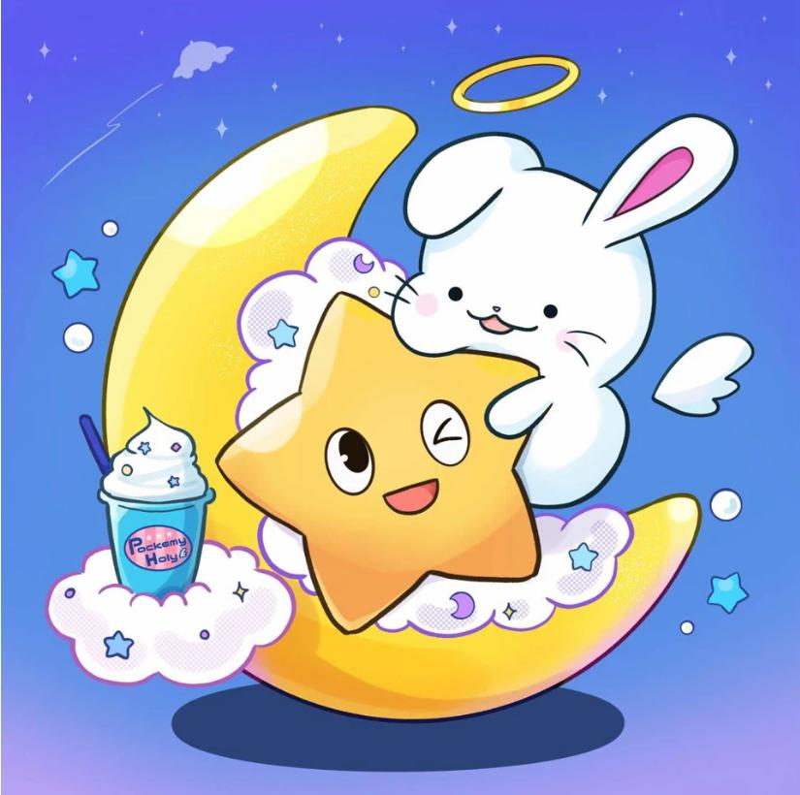  
  
"Holy" hakkında şu an için çok fazla bilgi yok, ancak "Pockemy" ve "Smart Pocket" içinde önemli bir rol oynayacak gibi görünüyor.  
  
Ayrıca, gerçekten inanılmaz derecede sevimli!  
  
Bu hiç şaşırtıcı değil, çünkü tasarımı, kawaii karakter yaratma konusunda bir dahi olan @shoot_down_UFO tarafından yapıldı! "Holy" hakkında özel bir bölüm için takipte kalın!

# Dahi Yaratıcılar Ekibi

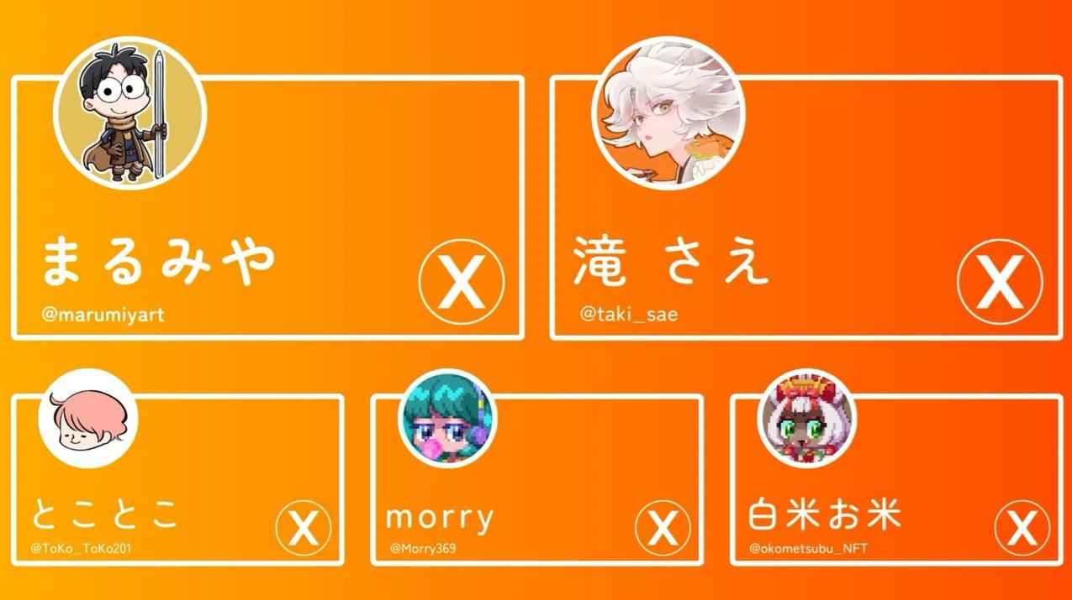  
  
"Pockemy"nin büyüleyici dünyası, baş editör Sae Taki liderliğindeki "Japan NFT Museum Editorial Team" tarafından yaratıldı. Bu ekip, her biri kendi popüler eserlerine sahip profesyonel sanatçılardan oluşuyor. Yüksek teknik becerilerinin yanı sıra mükemmel bir ekip çalışması sergiliyorlar!

# Baş Yaratıcı: Marumiya

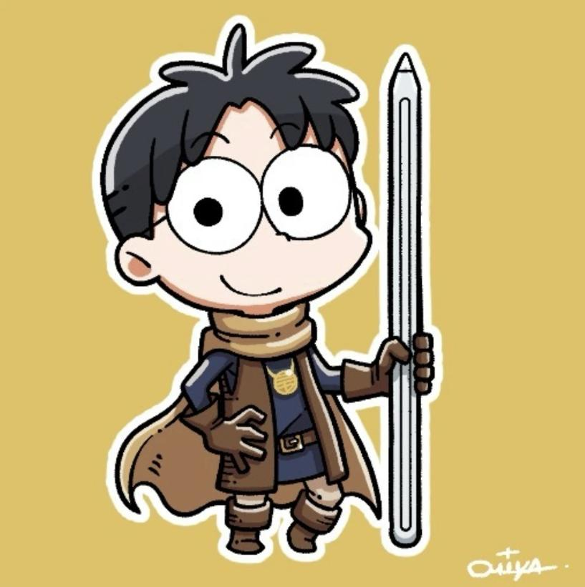

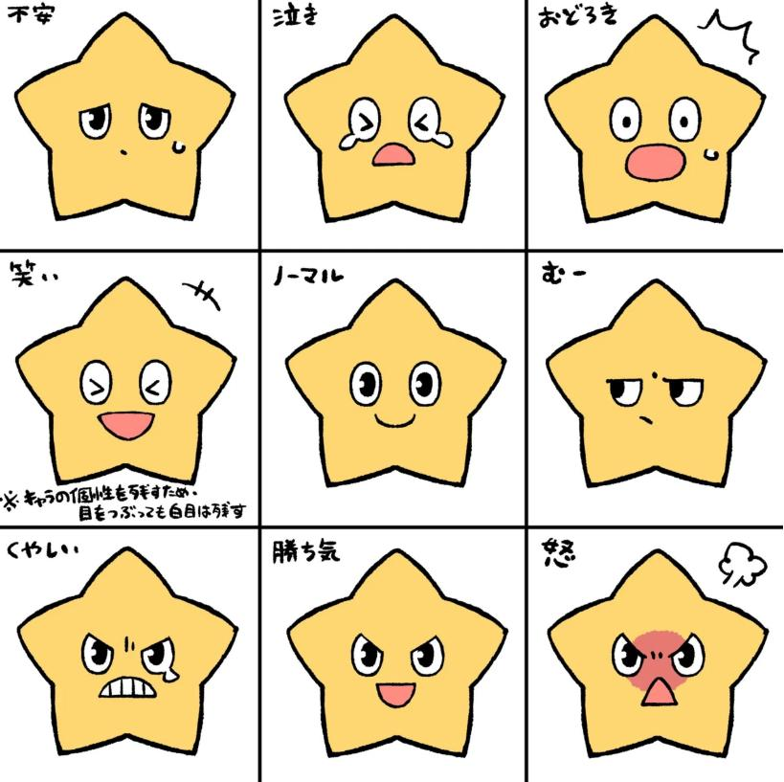

# Bir Sonraki Bölüm: "İçerik Bölümü"

Bir sonraki özel bölümümüzde, "Pockemy" ile ilgili manga, anime, LINE & Discord çıkartmaları, PFP'ler ve gelecekteki gelişmeleri tanıtacağız.  
  
Takipte kalın!